# 2022级研究生暑假学习规划

**推荐工具：**IDEA（可以用教育版，详情请搜索”github student developer pack”），Mysql5.7，Navicat for Mysql，Chrome浏览器，Hbuilder，Git，java8

**目的：**

1. 掌握常见开发工具的配置和使用，规范自己的编码风格和习惯。
2. 掌握Html, Css, JavaScript, Jquery, Ajax等前端知识与基本使用，掌握前端页面常见布局方式，熟练使用Ajax和Jquery实现前后端数据交互与Dom操作。
3. 掌握Spring Boot开发框架，熟练运用IDEA，学习Spring项目的构建，学习Maven的配置和使用，了解SSM（Spring, Spring MVC, Mybatis和JPA）架构，学习MVC架构。
4. 掌握Vue前端开发框架以及常见移动端开发框架的使用
5. 学会Linux系统的基本使用、docker容器的使用、以及Spring Boot项目的部署。

## 第一周

**第一阶段：**

1. 安装上述推荐工具的最新版本。
2. **创建**[**https://codeup.aliyun.com/**](https://codeup.aliyun.com/)**账号，配置git的ssh密钥**

**配置环境时一定要备份！！！！！**

1. 下载Maven，配置MavenRepository，配置阿里云镜像
2. 使用IDEA的Spring Initializer新建Spring Boot项目，修改项目Maven改为你所下载并配置好的Maven，引入相关依赖。
3. 在IDEA中安装“**阿里巴巴编码规约**”插件，并严格按照插件提示修改自己后续的编码，要注意自己的编码风格和习惯的养成。
4. 新建Mysql数据库，配置项目的Mysql数据源，学习MyBatis、JPA的使用，在项目中写一个Demo测试数据源配置成功并能查询数据
5. 新建码云仓库，将项目文件夹git到远程仓库中（以git bash命令行的方式），学习IDEA中git的使用，做到绝对清楚git操作流程，和” commit”,”pull”,”push”的作用，学习Commit Message的编写规范。
6. 学习注释编写规范
7. 学习Spring Boot项目编码架构，熟知Controller层，Service层，Mapper层的作用，新建Html页面，编写完整的Html，Controller，Service，Mapper代码，实现从数据库中查询数据，并添加注释。
8. 熟悉浏览器**F12**开发者调试检查工具，此工具为web开发过程中必不可少的利器，主要了解下面4个模块的功能：



**第二阶段：**

1. 回顾Html, Css、Js编写电商平台首页的静态页面，要求有：轮播图、顶部导航栏、多级菜单、图文列表、搜索框（暂时不用实现功能）

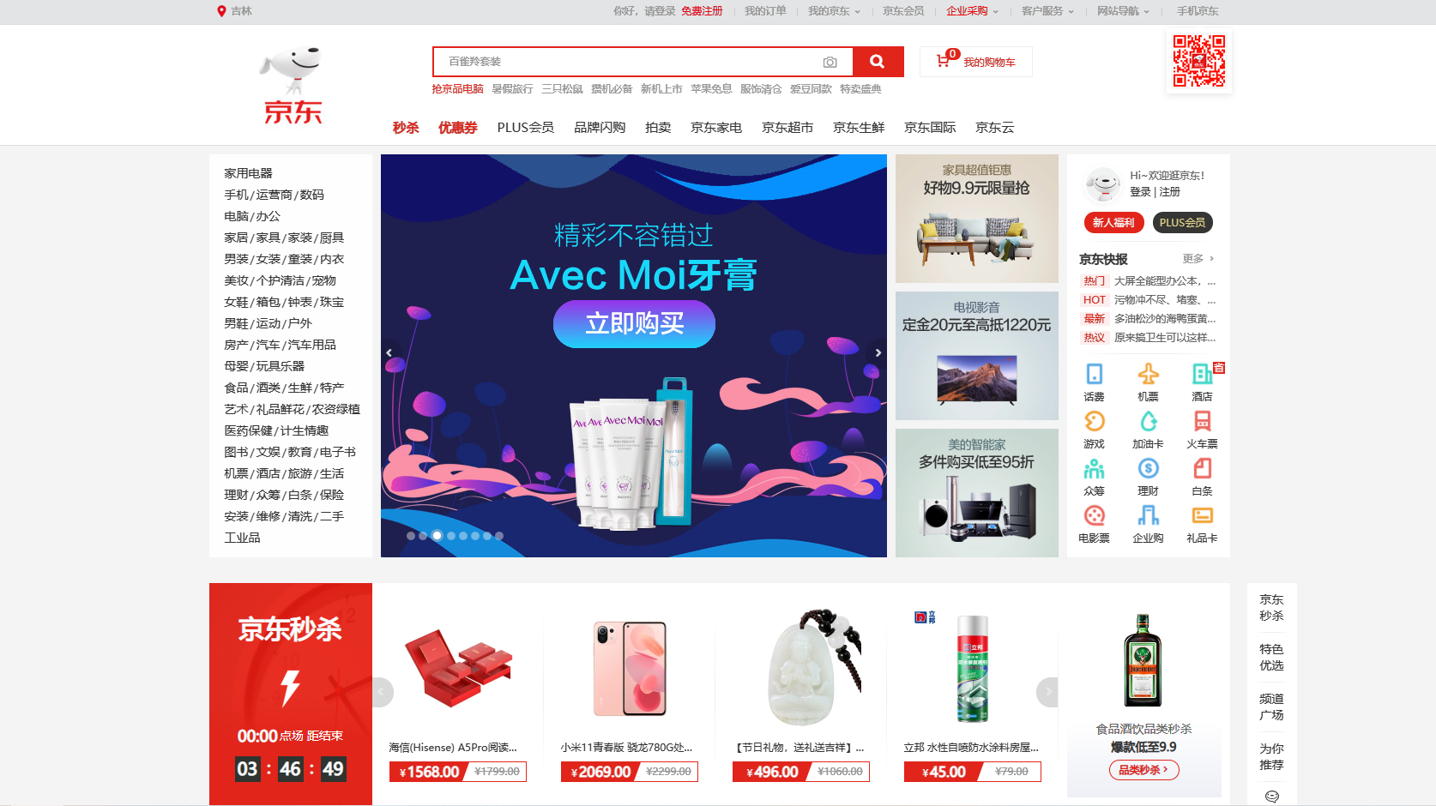

**要求：**

1. **全页面自主编码**
2. 注意**页面布局**，注意浏览器非全屏时的页面自适应（自己访问复写的主页，将浏览器横向缩小）
3. 保证自己所做页面和复写首页**高度相似**
4. 通过IDEA的Git将所写代码提交至远程仓库，注意Commit Message的编写规范！ **提交时将被复写的页面链接也提交上，放在README.MD文件里**

## 第二、三周

**第一阶段：**

1. 构思电商系统的项目设计，设计数据库表结构并建好数据表，注意每个字段**数据类型的选择**以及必要的**注释**。
2. 回顾Jquery和Ajax的使用，实现首页的商品查询功能（注意利用好Chrome的开发者模式），注意编码过程中注释的编写。
3. 新建商品列表页面，实现点击左侧分类跳转到对应类别商品的功能，实现商品搜索功能
4. 通过IDEA的Git将所写代码提交至远程仓库，注意Commit Message的编写规范！

**第二阶段：**

1. 学习使用前端框架Bootstrap，引入框架相关Js，Css文件，运用框架编写**登录注册**页面，实现登录注册功能，要求登录成功后页眉处切换成用户名信息。
2. 实现**商品详情页面**，并完成添加购物车功能。
3. 实现在**购物车页面**对产品数目的添加和删除，并实时计算总金额。
4. 实现购**物车的结算**功能，完成订单页面。着重考虑购物车和订单表的设计，思考购物车添加和结算的数据库操作逻辑。
5. 通过IDEA的Git将所写代码提交至远程仓库，注意Commit Message的编写规范！

## 第四、五周

**第一阶段：**

1. 测试整个项目所有功能，查缺补漏，完善程序，注意功能细节，确保程序无bug可正常使用。
2. 安装Vmware workstation pro工具，下载CentOS系统镜像，新建CentOS系统的虚拟机，了解Linux系统的常见操作和基本命令，以下所有CentOS系统的操作均用命令行操作。
3. 了解Vmware的网络配置，了解NAT，桥接模式区别，配置CentOS网络环境，保证虚拟机可以正常上网，且主机和虚拟机互相可以Ping通。
4. 在CentOS系统中安装JDK，Tomcat，Mysql等软件。
5. 将Mysql数据库中的数据导出，并在CentOS中新建数据库，导入数据。
6. 学习Spring Boot项目的部署，学习Maven项目的打包方法，分别打成WAR包和JAR包，传至CentOS系统（通过scp命令或Xftp工具），分别采用WAR包和JAR包的形式运行程序，并在主机中浏览器成功访问。
7. 学习**MarkDown**的使用，记录自己的学习、安装、配置过程、遇到的问题、解决的方式等，形成笔记文档，上传至码云。

**第二阶段：**

1. 安装前端编码工具（如Hbuilder，VSCode等），安装Node.js（**注意不要下载过于新的版本，适当使用老版本**），学习Vue基本语法，了解Npm的使用
2. 新建Vue项目，了解Vue项目结构，清楚每个配置文件的功能和作用。
3. 上网查询“CORS跨域问题”以及解决方案。
4. 学习基于Vue的PC前端框架Element-UI
5. 使用Vue和Element-UI设计完成电商平台中商品的增删改查、分页查询功能（注意美观性），编写对应的SpingBoot后台接口（注意利用好Chrome的开发者模式）
6. 将代码Git至远程仓库，注意Commit Message的编写规范！

## 第六周

**第一阶段：**

1. 绘制APP移动端的登录、商品详情列表、购物车页面对接后端接口，实现相应功能，注意注释的编写。**APP移动端使用HBuilderX编译器和Uni-app框架进行开发。**
2. 将代码Git至远程仓库，注意Commit Message的编写规范！

**第二阶段：**

1. 查询Web安全性相关知识，根据项目中的安全性问题，有针对性地修改自己所编写的代码，提高自己代码的安全性与健壮性
2. 测试全部程序功能，修复前后端所有bug
3. 学习docker容器的基本操作、命令、以及从docker hub上下载现有容器。
4. SpringBoot后端部署到docker容器中，前端项目使用HBuilder运行到手机访问。
5. 回顾6周所学知识，进行整理和总结，巩固不熟练的地方，必要时形成笔记文档。`